Пән:Қазақ тілі  2-бөлім Жақсыдан үйрен, жаманнан жирен  Күні:  Сынып: 3 |  | Мектеп: № 71 ЖОББМ  Мұғалімнің аты-жөні: Рахметова Гулноза  Қатысқандар саны:  Қатыспағандар саны:
Сабақтақырыбы |  | Азға қанағат ет
Осы сабақта  Қол жеткізілетін оқу мақсаттары |  | 3.​3.​3.​1* мәтіннің жанрын (әңгіме, тұрмыс-салтжырлары, бата, мақал-мәтелдер) ажырату, баяндау/ сипаттау мәтіндерін анықтау  3.​4.​1.​1* тірек сөздер, сызбалар, суреттер, символдарды қолданып, постер/мәтін құрастыру.  3.​5.​1.​2 өз бетінше шағын мәтіннен көптік/ тәуелдік/ септік/ жіктік жалғаулы сөздерді ауызша/ жазбаша тілде қолдану
Сабақ мақсаттары |  | Оқушылардың барлығы:Оқыған мәтіннің жалпы мазмұнын түсінеді, мұғалімнің көмегімен мәтін құрастырады, сөздерді дұрыс байланыстырып жазады.  Оқушылардың көпшілігі:Мәтіннің жанрынажыратады, тірек сөздер бойынша мәтін құрастырады, өз бетінше жалғауларды дұрыс қолданады.  Оқушылардың кейбірі:Оқыған мәтіннің негізгі ойын түсінеді, тақырып бойынша өз ойын білдіреді, өз бетінше мәтін құрастырады.
Бағалаукритерийлері |  | - оқыған мәтіннің жанрын анықтайды;  - тірек сөздер арқылы мәтін құрастырады;  - жіктік жалғауларды дұрыс қолданады.
Тілдік мақсат |  | Апар, ереже
Жіктік жалғаулары
Мен апара+мын, біз апара+мыз
Құндылықтарды дарыту |  | Оқушыларды адамгершілікке, еңбекқорлыққа, адалдыққа тәрбиелеу.
Пәнаралық байланыстар |  | Өзін-өзі тану
АКТ қолдану дағдылары
Бастапқы білім |  | ІІ бөлім. Еріншектің ертеңі бітпес № 6
Сабақтың барысы
Сабақтың жоспарланған кезеңдері | Сабақтағы жоспарланған іс-әрекет |  |  |  |  | Ресурстар
Сабақтың басы  (5 мин) | Психологиялық жағымды ахуал қалыптастыру: «Сенім аралы»  Мақсаты: жылылық, сенімділік деңгейін, еркіндікті дамыту.  Оқушылар шеңбер болып отырады. Бастапқы қатысушы жанындағы көршісінің қолын ұстап, «Мен саған сенемін, себебі сен ...» сөйлемді бір сөзбен аяқтайды. Тренинг шеңбер бойымен жалғасады, соңында бір-бірлерінің қолдарын ұстайды. Сөйлемді мынандай сөздермен аяқтайды: мейірімдісің, ақылдысың, әдептісің, ұқыптысың, тәртіптісің, әдемісің, т.б.  Үй жұмысын тексеру:  Оқушылар еріншектік, жалқаулық туралы мақал-мәтелдер айтады:  Жалқаудың жауы - жұмыс.  ---  Еңбектің наны тәтті,  Жалқаудың жаны тәтті.  ---  Еріншектің ісі — екі.  ---  Жалқауға күнде той.  Кері байланыс: Оқушыларжауабын қорытындылап, еріншек, жалқау болмауға шақыру.  Сабақ мақсаттарымен оқушыларды таныстырып өту. (Тақтада оқушылардың тіліне бейімделген оқу мақсаттары жазылады)  - оқыған мәтіннің жанрын анықтаймын;  - тірек сөздер арқылы мәтін құрастырамын;  - жалғауларды дұрыс қолданамын. |  |  |  |  | Таныстырылым № 2  
Сабақтың ортасы  (30 мин) | (Ұ) Жаңа сөздерді меңгерту:апар, ереже  1. Осы сөздердің мағыналарын синонимдері арқылы түсіндіру.  Ереже – қағида, апар - жеткіз  2. Дұрыс айтуға дағдыландыру:  - мұғалім сөздерді мәнерлеп оқиды;  - оқушылар мұғалімнен кейін сөздерді қайталайды, дауыстап оқиды, тізбекпен оқиды;  3. Жаңа сөздерден сөз тіркестерін құрастырады:  Темір таға, ұста дүкені, ереже сақтау, апарып беру.  4. Сөйлемдер құрастыру.  Топтың ережесін сақтау керек. Мен анама кітап апардым.  5. Грамматикалық қоржын.  Мен апар+а+мын, біз апар+а+мыз  Сен апар+а+сың, сендер апар+а+сың+дар  Сіз апар+а+сыз, Сіздер апар+а+сыз+дар  Ол апар+а+ды, Олар апар+а+ды  Оқылым алды тапсырмасы.  (Ұ, МК)Мұғалім мәтінді оқымас бұрын оқушыларды авторымен таныстырады  Ыбырай Алтынсарин - балалар әдебиетінің атасы. Балаларға арналған әңгімелері өте көп. Бүгін біз «Әке мен бала» атты әңгімесімен танысамыз. Ы.Алтынсарин Қостанай облысында дүниеге келгенағартушы, ұстаз, жазушы. Алғаш мектеп ашқан, әліппе жазған.  Оқушылар «Әке мен бала» мультфильмін көреді.  Мультфильмніңнегізгі кейіпкерлерін айтады.  Оқылым кезіндегі тапсырма  (Ұ)Оқушылар мәтінді рөлге бөліп оқиды.  Бір адам жолда ескі тағаны көріп:  — Балам, анаутағаны, алшы! — дейді.  — Әке, ескі таға ғой, пайдасы жоқ, - деп, бала тағаны алмайды.  Әкесітағаныөзі алады.  Әкесі ескі тағаны ұсталарға үш тиынға сатады. Шие сатып алады.  Әкесінің қолынан бір шие жерге түседі. Бала шиені жерден алып, жейді. Ол жерге түскен шиені он рет алып жейді.  Әкесі баласына:  — Көрдің бе: «Пайдасы жоқ!» - деп, тағаны алмадың. Шиені он рет алдың. Есіңде болсын: аз жұмысты қиынсынсаң — көп жұмысқа тап боласың, азға қанағат ете алмасаң — көптен құр қаласың, — деді.  Ы.Алтынсарин  (Ұ)Сұрақтарға жауап береді  1. Әкесі жолдан не тауып алды?  2. Бала тағаны алды ма?  3. Әкесі тағаны кімге сатты?  4. Әкесі не сатып алды?  5. Бала шиені қалай жеді?  6. Әкесі баласына не деді?  «Бас бармақ» әдіс арқылы оқушылар бір-бірін бағалайды.  (Т, МК)Оқылымнан кейінгі тапсырма  Оқушылар түстер бойынша топқа бөлінеді.  1-топ. Оқушылар мәтіннің жанрын анықтайды, өз ойларын дәлелдейді. Оқиға желісін ретімен орналастырады, өз жауаптарын түсіндіреді.  Оқиғаның басталуы — Балам, анау тағаны, алшы! — дейді. Баласы алмайды.  Оқиғаның байланысы Бір адам жолда ескі тағаны көреді.  Оқиғаның дамуы Аз жұмысты қиынсынсаң — көп жұмысқа тап боласың, азға қанағат ете алмасаң — көптен құр қаласың.  Оқиғаның шарықтау шегі Бала,әкесінің қолынан түскен, шиені жерден он рет алып, жейді.  Оқиғаның шешімі Әкесі ескі тағаны ұсталарға үш тиынға сатады. Шие сатып алады.  2-топ. Оқиғаның желісі бойынша суреттерді ретімен қояды, тірек сөздер арқылы әңгімелейді.  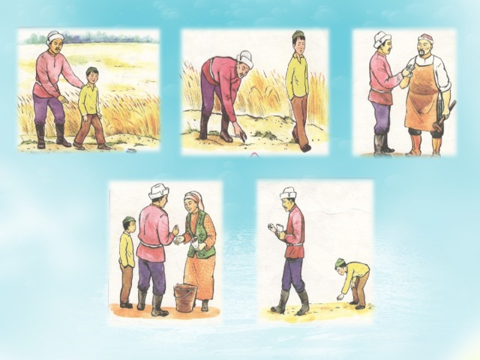  Тірек сөздер: ескі таға, пайдасы жоқ, тағаны алмайды, үш тиынға сатады, шие жерге түседі, алып жейді, аз жұмысты қиынсынсаң, көп жұмысқа тап боласың, азға қанағат ету.  3-топ:Оқушылар оқиды, ақпараттын дұрыстығын тексереді, дұрыс емес ақпараттың себебін түсіндіреді.  Ақпарат Дұрыс Бұрыс  - Балам, анау тағаны алшы!-дейді.  Бала тағаны өзі алды.  Он тиынға шие сатып алады.  Әкесі тағаны ұсталарға сатады.  Көрдің бе: «Пайдасы жоқ!» - деп, тағаны алмадың. Шиені он рет алдың.  Топтар «Бір жұлдыз, бір тілек» әдісі арқылы бір-біріне кері байланыс береді  Сергіту сәті  Орнымыздан тұрамыз,  Екі қолды созамыз.  Оңға, солға бұрылып,  Бір отырып, бір тұрып,  Сәл тынығып аламыз.  Өткен сабақпен байланыс  (Ө)Диаграмманы толтырады. Өткен сабақтағы Қадиша мен баланы салыстырады. Олардың әрекетінде қандай ұқсастық бар екендігін анықтайды.  2-3 баланың жұмысы тыңдалып, мұғалімнің ауызша комментарийі беру арқылы бағаланады.  (Ж) Оқушылар жұптасып бір-біріне сұрақтар қойып, жауап береді.  - Қадиша анасына көмектесті ме?  - Ол қуыршақтарын жинады ма?  - Бала әкесінің айтқанын тыңдады ма?  - Ол жерден не алып жеді?  - Қадишаның анасы не деді?  - Баланың әкесі қандай ақыл айтты?  2-3 жұптың сұхбаттары тыңдалады, оқушылар смайликтер арқылы бағалайды  (Ө, МК)Суреттерді пайдаланып, мәтін құрайды. Қабілеті төмен оқушылар «Бірлесіп жазу» әдісімен мұғалімнің қолдауымен жазады.  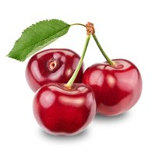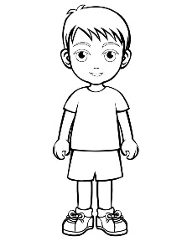  Дескриптор:  1. Суреттерді пайдаланып шағын мәтін құрайды.  2.Сөйлемдегі сөздердің орын тәртібін сақтайды  3. Жалғауларды дұрыс қолданады. |  |  |  |  | Таныстырылым № 6  Таныстырылым № 7-8  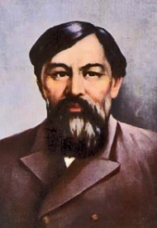  «Әке мен бала» мультфильмі  Таныстырылым № 12  Таныстырылым № 13  Таныстырылым № 14
Сабақтың соңы  (5 мин) | Рефлексия: Жетістік баспалдағы  Жақсы түсіндім  Түсіндім  Сұрағым бар  Мүлдем түсінбедім  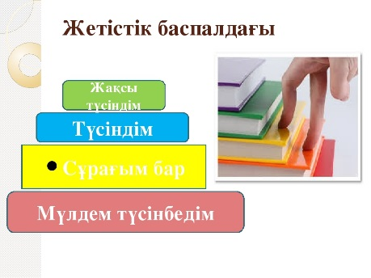  Үй жұмысы:  1. «Есте сақта!» айдарын оқу  2. «Еңбектің наны тәтті» шағын эссе жазып келу. (деңгейлеріне қарай) |  |  |  |  | Таныстырылым № 15  Таныстырылым № 16
Саралау – оқушыларға қалай көбірек қолдау көрсетуді жоспарлайсыз? Қабілеті жоғары оқушыларға қандай міндет қоюды жоспарлап отырсыз? |  |  | Бағалау – оқушының материалды меңгеру деңгейін қалай тексеруді жоспарлайсыз? |  | Денсаулық және қауіпсіздік техникасының сақталуы
Саралау іріктелген тапсырмалар, нақты бір оқушыдан күтілетін нәтижелер, оқушыға дербес қолдау көрсету, оқу материалдары мен ресурстарын оқушының жеке қабілеттерін есепке ала отырып іріктеу (Гарднердің жиындық зияттеориясы) түрінде болуы мүмкін.  Саралау уақытты ұтымды пайдалануды есепке ала отырып, сабақтың кез келген кезеңінде қолданыла алады. |  |  | Бұл бөлімде оқушының сабақ барысында үйренгенін бағалау үшін қолданатын әдіс-тәсілдеріңізді жазыңыз. |  | Денсаулық сақтау технологиялары.  Сергіту сәттері мен белсенді іс-әрекеттүрлері.  Осы сабақта қолданылатын қауіпсіздік техникасы ережелерінің тармақтары.
Сабақ бойынша рефлексия  Сабақ мақсаттары /оқу мақсаттары дұрыс қойылған ба? Оқушының барлығы ОМ қол жеткізді ме?  Жеткізбесе, неліктен?  Сабақта саралау дұрыс жүргізілді ме?  Сабақтың уақыттық кезеңдері сақталды ма?  Сабақ жоспарынан қандай ауытқулар болды, неліктен? |  |  |  | Бұл бөлімді сабақ туралы өз пікіріңізді білдіру үшін пайдаланыңыз. Өз сабағыңыз туралы сол жақ бағанда берілген сұрақтарға жауап беріңіз.
Жалпы баға
Сабақтың жақсы өткен екі аспектісі (оқыту туралы да, оқу туралы да ойланыңыз)?
1:
2:
Сабақтыжақсартуға не ықпалетеалады (оқытутуралы да, оқутуралы да ойланыңыз)?
1:
2:
Сабақ барысында сынып туралы немесе жекелеген оқушының жетістік/қиындықтары туралы нені білдім, келесі сабақтарда неге көңіл бөлу қажет?

